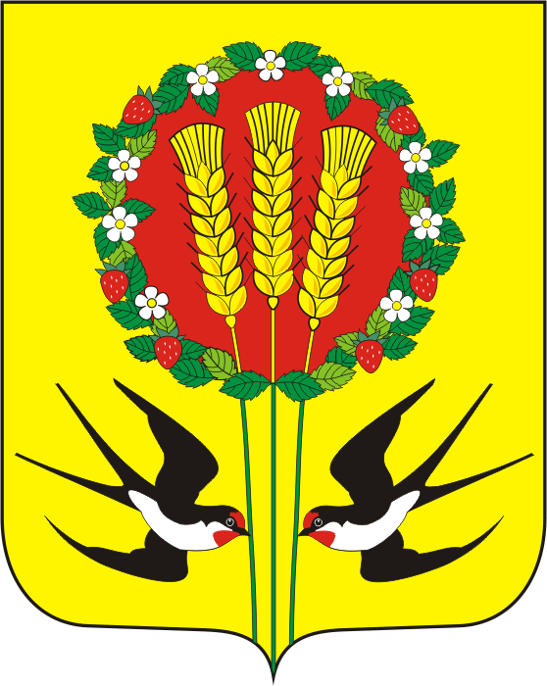
АДМИНИСТРАЦИЯ
МУНИЦИПАЛЬНОГО ОБРАЗОВАНИЯ
КУБАНСКИЙ СЕЛЬСОВЕТ
ПЕРЕВОЛОЦКИЙ РАЙОН
ОРЕНБУРГСКОЙ ОБЛАСТИ

ПОСТАНОВЛЕНИЕ
От 03.10.2022 г № 49-П

О внесении изменений в Постановление от 13.06.2018 г. №41-п

В соответствии с Федеральным законом от 06.10.2003 № 131-ФЗ «Об общих принципах организации местного самоуправления в Российской Федерации», постановлением Правительства РФ от 06.09.2021 № 1498
«О признании утратившими силу некоторых актов Правительства Российской Федерации», руководствуясь Уставом муниципального образования Кубанский сельсовет постановляю:
1. Внести изменения и дополнения в постановление администрации от 13.06.2021 №41-п «Об утверждении административного регламента предоставления муниципальной услуги «Предоставление информации о порядке предоставления жилищно-коммунальных услуг населению»»:
1.1. Подпункт 17 пункта 18 Административного регламента читать в новой редакции: «17) Приказом Министерства строительства и жилищно -коммунального хозяйства РФ от 14.05.2021 № 292/пр «Об утверждении правил пользования жилыми помещениями».
2. Настоящее постановление подлежит размещению на официальном сайте МО Кубанский сельсовет в информационно-телекоммуникационной сети «Интернет» и вступает в силу после его обнародования в установленном порядке.
3. Контроль за исполнением постановления оставляю за собой.

Глава муниципального образования А.В. Шопин

Разослано: администрации Кубанского сельсовета, прокуратура.

